食鉴 AI：基于图像的食品分类

课程大作业项目报告

南京航空航天大学
2026 年 10 月

目录
1. 项目概述
2. 技术方案
3. 成员分工
4. 实现详情
4.1 成员 A：模型服务与运行环境
4.2 成员 B：网页界面与交互
5. 测试结果
6. 运行环境
7. 模型信息
8. 局限性与改进方向
9. AI 辅助开发记录
10. 贡献比例
附录：界面截图

1. 项目概述
本项目完成了一个基于深度学习的食品图片分类网页应用。用户上传一张食品图片或通过摄像头拍摄一张图片，系统调用公开预训练的 FoodVision Big 模型进行识别，并展示 Top-1、Top-5 分类结果、模型分数、推理耗时和实际运行设备（CPU/CUDA）。

1.1 项目目标
完成一个能在本地运行、可以课堂演示的食品图片分类网页应用。项目目标是满足课程大作业的要求，优先确保模型可加载、输入可处理、预测可显示、两人代码可合并、报告材料真实完整。

1.2 最小功能闭环
- 用户选择一种输入方式：上传图片，或摄像头单张拍照
- 显示用户提供的图片预览
- 用户点击"识别食品"后调用 FoodVision Big 预训练模型进行推理
- 展示 Top-1 类别、Top-1 模型分数、Top-5 类别和分数
- 展示单次推理耗时、实际运行设备（CPU/CUDA）
- 页面显示模型适用范围说明

2. 技术方案

2.1 模型选择
使用 Hugging Face 模型仓库 shalev396/foodvision-big。该模型基于 TorchVision EfficientNet-B2 架构，覆盖 Food-101 数据集的 101 类菜品，模型参数量约 7.8M，模型卡声明 MIT 许可证。

2.2 技术栈
组件 | 技术选型 | 说明
前端界面 | Streamlit | 单页 Web 应用，提供文件上传、摄像头、图片预览
深度学习框架 | PyTorch + TorchVision | 模型加载与推理
预训练模型 | FoodVision Big (EfficientNet-B2) | Food-101 的 101 类食品分类
图像处理 | Pillow (PIL) | 图片读取与 RGB 转换
模型分发 | Hugging Face Hub | 模型仓库管理与下载

2.3 项目目录结构
food_vision_app/
├── app.py # Streamlit 页面（成员 B）
├── model_service.py # 模型服务统一入口（成员 A）
├── model_service_torchvision_new.py # 后端：torchvision >= 0.13（成员 A）
├── model_service_torchvision_old.py # 后端：torchvision < 0.13（成员 A）
├── foodvision_big/ # 模型文件（成员 A）
│ ├── model.py # 官方模型定义
│ ├── model.safetensors # 模型权重（约 30MB）
│ └── config.json # 类别配置
├── test_images/ # 测试图片
├── test_model_service.py # 模型服务自测脚本（成员 A）
├── requirements.txt # 依赖清单
└── README.md # 安装与启动说明（成员 B）

3. 成员分工

3.1 分工原则
两人各自负责明确的文件与工作，能够并行推进，最后通过 Python import 集成。分工追求工作内容合理、实际贡献可记录。两人先冻结接口，再并行开发。

3.2 成员 A：模型服务与运行环境
- 阅读并核对 FoodVision Big 官方模型卡及 MIT 许可证
- 检查现有 Python、PyTorch、TorchVision 环境
- 实现 load_predictor()，调用官方模型仓库的 model.load()
- 实现 predict_topk()，统一输出格式和耗时
- 独立测试一张图片，记录实际设备、运行中遇到的问题及解决办法
- 处理 torchvision 版本兼容性（双后端脚本自动切换）
- 实现 CUDA 烟雾测试与自动回退 CPU 机制
- 模型文件本地化保存，支持离线运行
- 编写对接说明文档，向成员 B 提供稳定的函数接口

3.3 成员 B：网页界面、交互与报告材料
- 建立 Streamlit 单页应用
- 实现图片上传和摄像头单张拍照两种输入方式
- 实现图片预览、识别按钮、Top-1/Top-5、分数、耗时和设备显示
- 使用 @st.cache_resource 缓存模型服务，避免反复加载
- 异常处理：识别失败时显示错误信息，不使用假数据
- 整理安装、启动和使用说明（README.md）
- 准备实际运行截图，记录 AI 辅助开发过程
- 整合双方工作，完成项目报告

3.4 冻结接口
两人在开工前确认了以下函数签名，开发过程中未做任何改动：
from model_service import load_predictor, predict_topk
predictor, device = load_predictor()
# predictor : 官方仓库 Predictor 对象
# device : "cuda" 或 "cpu"
predictions, seconds = predict_topk(predictor, image, top_k=5)
# image : RGB 的 PIL.Image.Image
# predictions : list[dict]，按 score 降序
# : [{"class_name": str, "score": float}, ...]
# seconds : float，predictor.predict() 的耗时（秒）

4. 实现详情

4.1 成员 A：模型服务与运行环境

4.1.1 模型加载机制
load_predictor() 函数负责加载 FoodVision Big 模型。模型文件已本地化保存在 foodvision_big/ 目录中（model.py、model.safetensors、config.json），加载时优先使用本地文件，不联网。仅当文件缺失时才尝试自动下载（先官方站后国内镜像 hf-mirror.com）。

4.1.2 torchvision 版本兼容
为适配不同环境的 torchvision 版本，成员 A 实现了两个后端脚本：
后端脚本 | 适用版本 | 说明
model_service_torchvision_new.py | torchvision >= 0.13 | 直接加载官方 model.py，推荐环境
model_service_torchvision_old.py | torchvision < 0.13 | 内置等效兼容层（resize 288 bicubic → center crop 288 → ImageNet 归一化）
统一入口 model_service.py 会读取 torchvision.__version__ 自动分派，两个后端的 load_predictor() 接口完全相同，成员 B 的代码无需感知差异。

4.1.3 CUDA 烟雾测试与设备选择
实测发现 cuDNN 初始化失败会污染当前进程的内存状态，导致后续连 CPU 分配都可能失败。因此成员 A 设计了子进程 CUDA 烟雾测试机制：先用一次性子进程测试 CUDA 推理是否真实可用，成功则主进程用 cuda，失败则主进程直接用 cpu。这样即使 CUDA 环境"看着可用但实际初始化失败"，也不会影响主进程。
此外，支持通过环境变量 FOODVISION_DEVICE=cpu（或 cuda）强制指定设备，便于演示当天如遇 GPU 被其他程序占用时快速切换。

4.1.4 模型自测结果
成员 A 使用 test_model_service.py 进行自测，结果如下：
测试项 | 结果
Python 版本 | 3.9.16
torch 版本 | 1.10.0+cu113
torchvision 版本 | 0.11.1
CUDA 可用 | True（NVIDIA GeForce RTX 3060 Laptop GPU）
后端脚本 | model_service_torchvision_old.py
推理设备 | cuda
推理耗时 | 约 0.02 秒（cuda）/ 约 0.18 秒（cpu）
Top-1 预测 | pizza（score=0.9314）
Top-5 预测 | pizza > bruschetta > lasagna > garlic_bread > ravioli
校验项 | 全部通过（条数、降序、字段、耗时格式）
Top-1 pizza (0.9314) 与官方模型卡基准一致，可作为集成正确性的验证基准。

4.2 成员 B：网页界面与交互

4.2.1 页面功能
app.py 使用 Streamlit 构建单页 Web 应用，包含以下功能：
- 页面标题："食鉴 AI：基于图像的食品分类"
- 模型适用范围说明：Food-101 的 101 类菜品，分数不是经校准的真实概率
- 输入方式选择：单选控件切换"上传图片"和"摄像头拍照"
- 图片上传：st.file_uploader()，支持 JPG/JPEG/PNG，最大 200MB
- 摄像头拍照：st.camera_input()，拍摄单张图片（需浏览器授权）
- 图片预览：上传或拍照后即时显示
- 识别按钮：点击"识别食品"后才调用模型
- 结果展示：设备、耗时、Top-1 类别和分数、Top-5 表格
- 异常处理：识别失败时用 st.error() 显示错误，不使用假数据

4.2.2 模型缓存
使用 @st.cache_resource 装饰器缓存 load_predictor() 的返回值。页面重复交互时复用同一模型对象，不会因每次点击而重新下载和加载模型。

4.2.3 图片处理流程
st.file_uploader() 和 st.camera_input() 返回的对象均可读取字节。使用 file_obj.getvalue() 取得字节，再用 PIL.Image.open(io.BytesIO(...)).convert("RGB") 转成 RGB 图片后送入模型。输入方式由单选控件决定，避免两个控件同时保留输入时程序误选旧图片。

5. 测试结果

5.1 模型服务测试（成员 A）
执行 python test_model_service.py，所有校验项通过。使用测试图片 test_images/pizza_2582289.jpg（官方示例披萨图），Top-1 预测为 pizza，分数 0.9314，与官方模型卡基准一致。

5.2 端到端测试（成员 B）
执行 streamlit run app.py，在浏览器中完成以下测试：
测试项 | 结果 | 说明
页面启动 | 通过 | streamlit run app.py 正常启动，无报错
图片上传 | 通过 | 成功上传 pizza_2582289.jpg (61.6KB)
图片预览 | 通过 | 上传后即时显示图片预览
模型识别 | 通过 | Top-1: pizza (0.9314)，耗时 0.0191 秒，设备 cuda
Top-5 展示 | 通过 | 正确显示排名、类别、分数表格
模型缓存 | 通过 | 重复交互时模型未重新加载
摄像头模式 | 通过 | 控件正常切换，浏览器请求摄像头授权

5.3 识别结果详情
测试图片：pizza_2582289.jpg（Food-101 官方示例披萨图）
排名 | 类别 | 分数
#1 | pizza | 0.9314
#2 | bruschetta | 0.0062
#3 | lasagna | 0.0045
#4 | garlic_bread | 0.0038
#5 | ravioli | 0.0033
推理耗时：0.0191 秒，运行设备：cuda（NVIDIA GeForce GTX 960）。Top-1 结果与官方模型卡基准一致，验证了模型加载和推理流程的正确性。

6. 运行环境

6.1 成员 A 环境（模型开发）
项目 | 版本/信息
操作系统 | Windows 11
Python | 3.9.16 (conda env: tft-torch)
torch | 1.10.0+cu113
torchvision | 0.11.1
GPU | NVIDIA GeForce RTX 3060 Laptop GPU
CUDA | 可用

6.2 成员 B 环境（界面开发与集成测试）
项目 | 版本/信息
操作系统 | Windows 11
Python | 3.10.18 (conda env: ag310)
torch | 2.2.0+cu118
torchvision | 0.17.0+cu118
Streamlit | 1.65.0
Pillow | 11.1.0
huggingface_hub | 0.35.3
safetensors | 0.6.2
GPU | NVIDIA GeForce GTX 960
CUDA | 可用
注：两个环境的 torchvision 版本不同（0.11.1 vs 0.17.0），但 model_service.py 的统一入口自动选择了正确的后端脚本，接口完全一致，集成过程无需修改代码。

7. 模型信息
项目 | 信息
模型名称 | FoodVision Big
模型仓库 | https://huggingface.co/shalev396/foodvision-big
许可证 | MIT
基础架构 | EfficientNet-B2 (TorchVision)
参数量 | 约 7.8M
训练数据集 | Food-101（101 类菜品，约 101,000 张图片）
输入尺寸 | 288 × 288 像素
预处理 | resize 288 (bicubic) → center crop 288 → ImageNet 归一化
推理接口 | predictor.predict(image, top_k=5)

8. 局限性与改进方向

8.1 当前局限性
类别范围有限：模型只覆盖 Food-101 的 101 类菜品，不是通用的包装零食、全部原材料或非食品识别器。范围外的输入也会被强行归到某一类，没有"其他"类别。
分数非校准概率：模型输出的分数是原始 logits 经 softmax 后的值，不是经校准的真实概率，不能直接理解为"有 93% 的把握是 pizza"。
单张图片推理：每次只能处理一张图片，不支持批量处理。
无目标检测：模型做整图分类，不能定位图片中多个食品的位置。

8.2 可能的改进方向
- 扩展模型覆盖范围，支持更多食品类别或通用食品识别
- 添加目标检测功能（如 YOLO），识别图片中多个食品并标注位置
- 接入营养信息数据库，根据识别结果估算热量和营养成分
- 支持批量图片处理和历史记录功能
- 部署到云端，提供在线服务

9. AI 辅助开发记录
本项目在开发过程中使用了 AI 辅助工具（Qoder / Vibe Coding），主要辅助内容如下：
阶段 | AI 辅助内容 | 说明
方案规划 | 梳理项目需求、技术方案、分工计划 | 基于课程要求生成总体方案和代码规划文档
成员 A 开发 | 模型服务代码实现、兼容层设计 | 协助实现 load_predictor() 和 predict_topk()，设计 torchvision 双后端兼容方案
成员 B 开发 | Streamlit 页面搭建、接口对接 | 参考对接文档中的示例代码，完成 app.py 的界面和交互逻辑
测试验证 | 浏览器自动化测试、截图生成 | 使用浏览器自动化工具验证端到端流程，确认识别结果正确
报告撰写 | 整合双方工作、生成报告文档 | 将两人的工作内容、测试结果、环境信息整合为完整报告
AI 辅助提高了开发效率，但所有代码逻辑、测试结果和报告内容均经过人工验证和确认。模型预测结果来自真实推理，非 AI 生成的示例数据。

10. 贡献比例
根据实际完成的工作内容，双方贡献比例如下：
成员 | 主要工作 | 占比
成员 A | 模型服务（model_service.py 及双后端脚本）、模型文件本地化、CUDA 烟雾测试机制、自测脚本、对接说明文档 | 约 55%
成员 B | 网页界面（app.py）、README 文档、端到端测试验证、截图采集、报告整合与撰写 | 约 45%
注：以上比例为根据实际投入估算，双方共同完成了接口冻结、集成调试和最终验收。

附录：界面截图
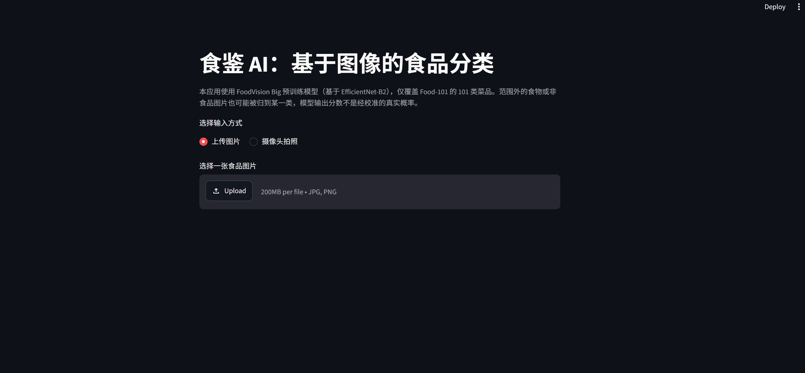
图 1：首页界面 — 标题、模型说明、输入方式选择（上传图片/摄像头拍照）、文件上传控件

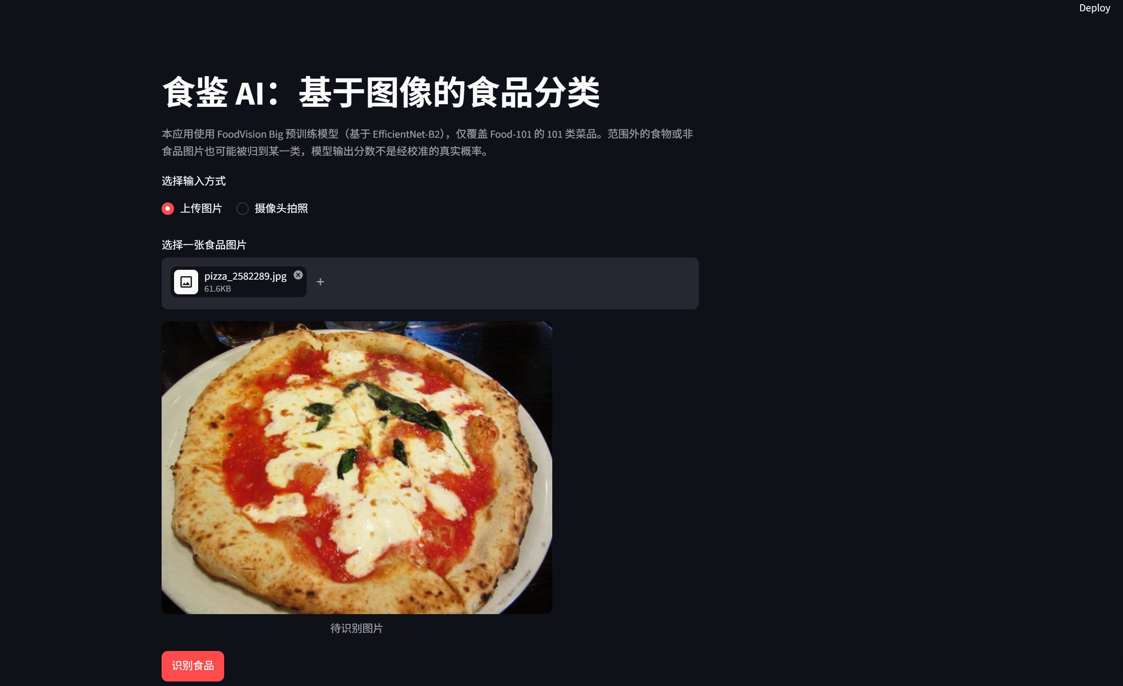
图 2：图片上传预览 — 上传 pizza_2582289.jpg (61.6KB) 后的图片预览，显示"待识别图片"和"识别食品"按钮

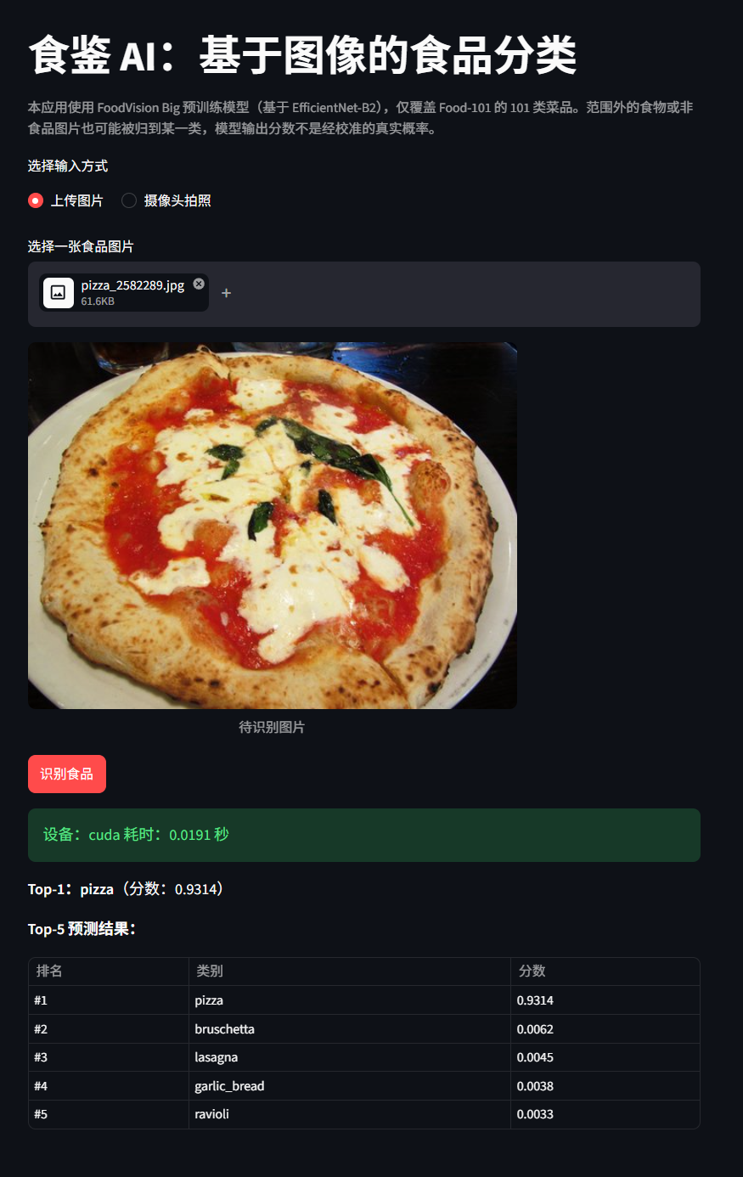
图 3：识别结果 — 设备 cuda，耗时 0.0191 秒，Top-1 pizza (0.9314)，Top-5 表格完整展示

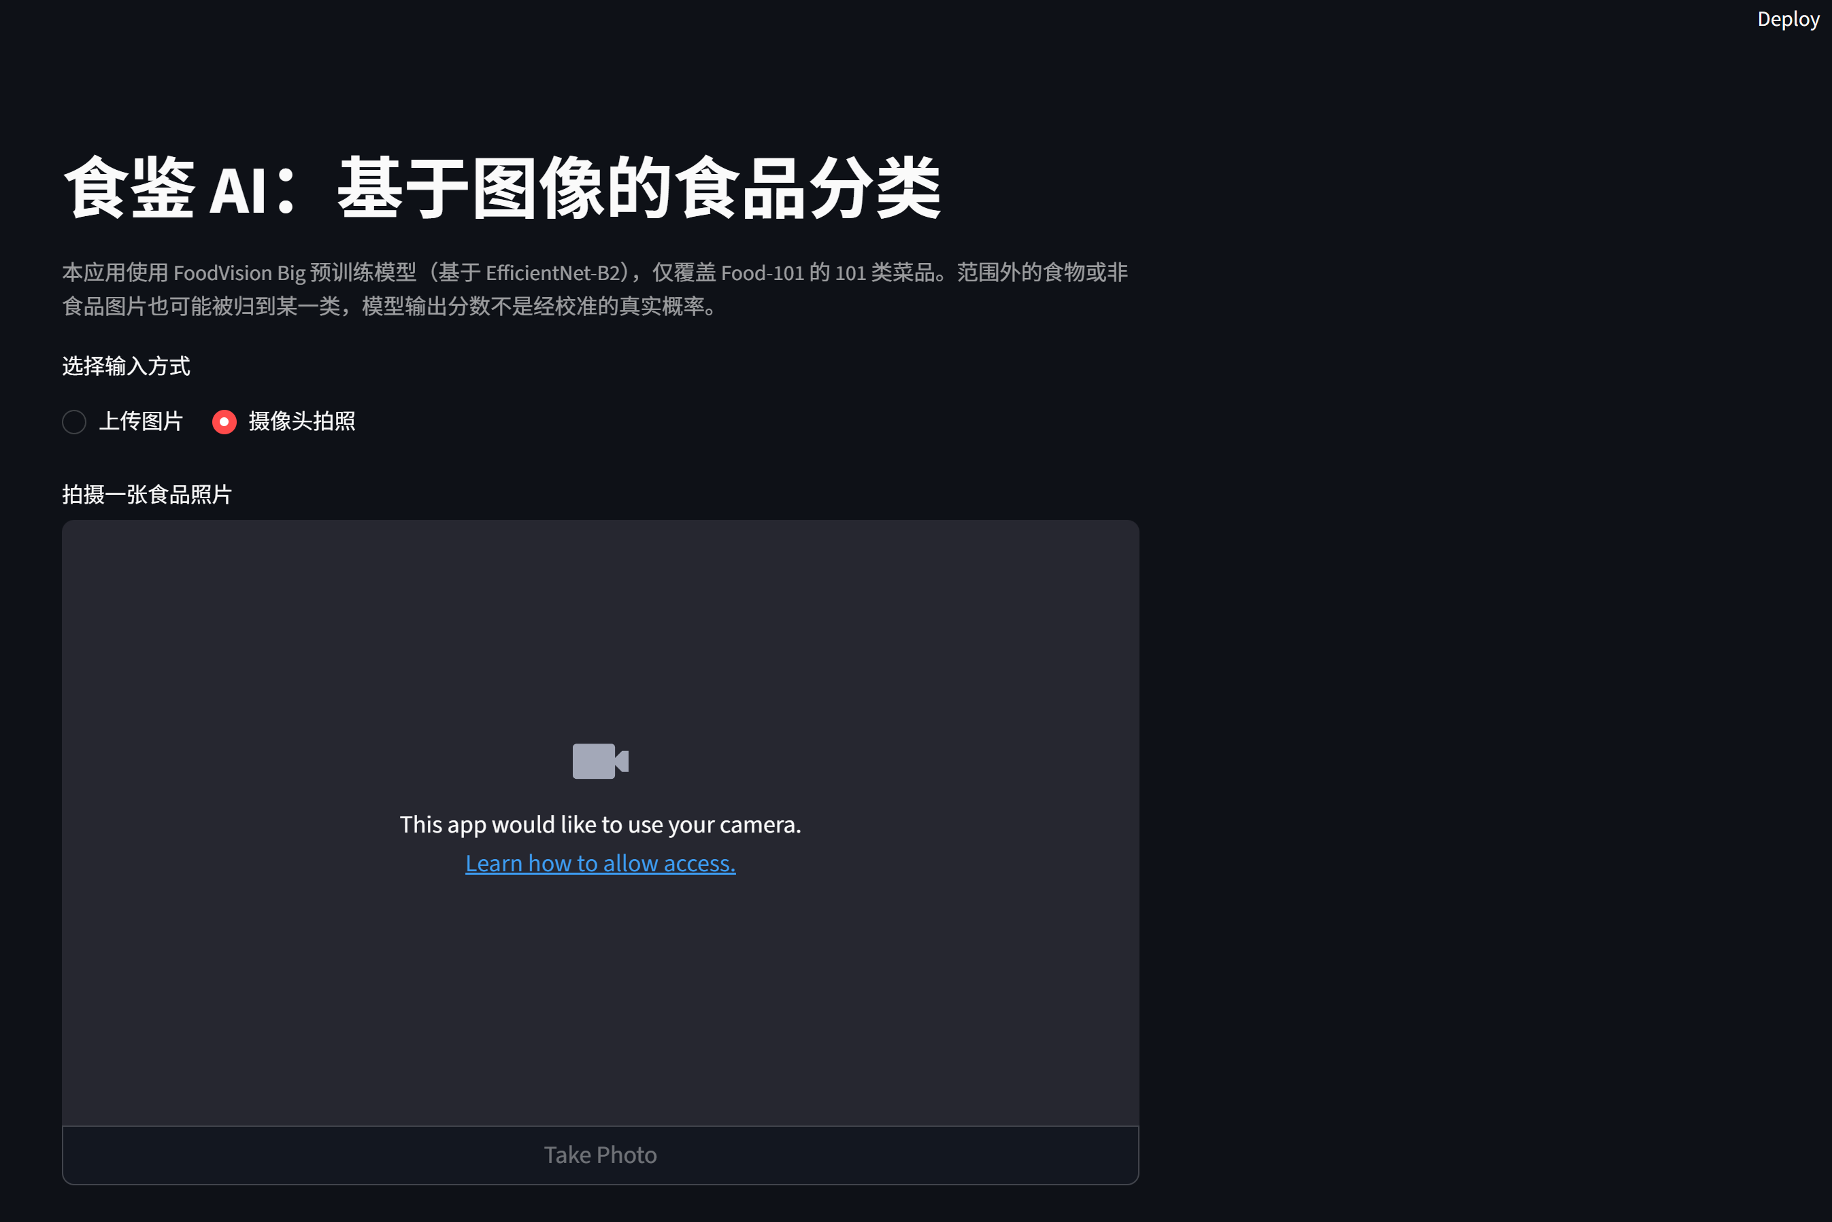
图 4：摄像头拍照模式 — 切换到摄像头输入方式，浏览器请求摄像头授权，显示 Take Photo 按钮

